

COMISIÓN TRINACIONAL PARA EL DESARROLLO DE LA

CUENCA DEL PILCOMAYO

Muy buenos días. Hoy martes 19 de enero de 2021.

El río Pilcomayo comenzó a descender en Viña Quemada.

La crecida está llegando a Villa Montes en la mañana de hoy.

Las estaciones, relativamente estables.

**Misión la Paz. 4,38 m a las 0700 hs (RA).**

**Villa Montes 2,38m a las 0606 hs. (Bo).**

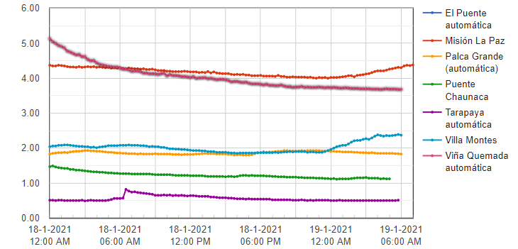

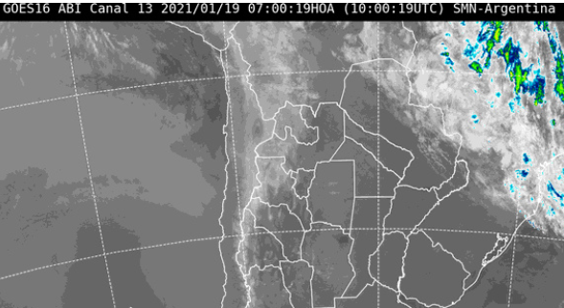

**Pronóstico general para hoy, martes 19 de enero de 2021**

### Fuentes: SENAMHI (Bo), DINAC (Py), SMN (RA), INA (RA)

### Potosí

#### Altiplano

Presentará cielos poco nubosos por la mañana, nubosos por la tarde y noche, la humedad relativa variará entre 40% y 65%, vientos CALMOS por la mañana, débiles de dirección NORESTE por la tarde, con una velocidad entre 10 y 20Km/h., poco cambio de temperaturas.

#### Valles

Presentará cielos poco nubosos por la mañana, nubosos con probables chubascos aislados por la tarde, la humedad relativa variará entre 45% y 75%, vientos CALMOS por la mañana, débiles de dirección NORESTE por la tarde, con una velocidad entre 10 y 20Km/h., poco cambio de temperaturas.

### Pronóstico general para el Miércoles 20 Enero 2021

#### Altiplano

Presentará cielos poco nubosos por la mañana, nubosos con chubascos y tormentas eléctricas aisladas por la tarde y noche, la humedad relativa variará entre 45% y 60%, vientos CALMOS por la mañana, débiles de dirección NORESTE por la tarde, con una velocidad entre 10 y 20Km/h., poco cambio de temperaturas.

#### Valles

Presentará cielos poco nubosos por la mañana, nubosos por la tarde y noche, la humedad relativa variará entre 50% y 75%, vientos CALMOS por la mañana, débiles de dirección NORESTE por la tarde, con una velocidad entre 10 y 20Km/h., poco cambio de temperaturas.

### Pronóstico general para el Jueves 21 Enero 2021

#### Altiplano

Presentará cielos nubosos a temporalmente cubiertos con lluvias y tormentas eléctricas por la tarde y noche, montos acumulados menores a 5mm., probabilidad de granizo, la humedad relativa variará entre 50% y 85%, vientos CALMOS por la mañana, débiles de dirección NORESTE por la tarde, con una velocidad entre 10 y 20Km/h., poco cambio de temperaturas.

#### Valles

Presentará cielos nubosos con chubascos y probables tormentas eléctricas aisladas por la tarde, la humedad relativa variará entre 55% y 80%, vientos CALMOS por la mañana, débiles de dirección NORESTE por la tarde, con una velocidad entre 10 y 20Km/h., poco cambio de temperaturas.

### CHUQUISACA

#### Chaco

Presentará cielos poco nubosos, la humedad relativa variará entre 35% y 55%, vientos CALMOS por la mañana, débiles de dirección SUR por la tarde, con una velocidad entre 10 y 20Km/h., ascenso de temperaturas

#### Sub Andino

Presentará cielos poco nubosos, la humedad relativa variará entre 40% y 65%, vientos CALMOS por la mañana, débiles de dirección NORESTE por la tarde, con una velocidad entre 10 y 20Km/h., ascenso de temperaturas

#### Valles

Presentará cielos poco nubosos, la humedad relativa variará entre 45% y 65%, vientos CALMOS por la mañana, débiles de dirección NORESTE por la tarde, con una velocidad entre 10 y 20Km/h., ascenso de temperaturas

### Pronóstico general para el Miércoles 20 Enero 2021

#### Chaco

Presentará cielos poco nubosos, la humedad relativa variará entre 30% y 50%, vientos CALMOS por la mañana, débiles de dirección SUR por la tarde, con una velocidad entre 10 y 20Km/h., poco cambio de temperaturas

#### Sub Andino

Presentará cielos poco nubosos por la mañana, nubosos por la tarde y noche, la humedad relativa variará entre 35% y 65%, vientos CALMOS por la mañana, débiles de dirección NORESTE por la tarde, con una velocidad entre 10 y 20Km/h., poco cambio de temperaturas

#### Valles

Presentará cielos poco nubosos por la mañana, nubosos por la tarde y noche, la humedad relativa variará entre 40% y 70%, vientos CALMOS por la mañana, débiles de dirección NORESTE por la tarde, con una velocidad entre 10 y 20Km/h., poco cambio de temperaturas

### Pronóstico general para el Jueves 21 Enero 2021

#### Chaco

Presentará cielos poco nubosos, la humedad relativa variará entre 35% y 55%, vientos CALMOS por la mañana, débiles de dirección SUR por la tarde, con una velocidad entre 10 y 20Km/h., poco cambio de temperaturas

#### Sub Andino

Presentará cielos nubosos por la mañana, poco nubosos por la tarde y noche, la humedad relativa variará entre 60% y 30%, vientos CALMOS por la mañana, débiles de dirección NORESTE por la tarde, con una velocidad entre 10 y 20Km/h., poco cambio de temperaturas

#### Valles

Presentará cielos nubosos por la mañana, poco nubosos por la tarde y noche, la humedad relativa variará entre 65% y 75%, vientos CALMOS por la mañana, débiles de dirección NORESTE por la tarde, con una velocidad entre 10 y 20Km/h., poco cambio de temperaturas

#### TARIJA

#### Altiplano

Presentará cielos poco nubosos, la humedad relativa variará entre 45% y 65%, vientos CALMOS por la mañana, débiles de dirección NORESTE por la tarde, con una velocidad entre 10 y 20Km/h., poco cambio de temperaturas.

#### Chaco

Presentará cielos poco nubosos, la humedad relativa variará entre 45% y 75%, vientos CALMOS por la mañana, débiles de dirección SUR por la tarde, con una velocidad entre 10 y 20Km/h., poco cambio de temperaturas.

#### Valles

Presentará cielos poco nubosos, la humedad relativa variará entre 45% y 70%, vientos CALMOS por la mañana, débiles de dirección SUDESTE por la tarde, con una velocidad entre 10 y 20Km/h., poco cambio de temperaturas.

### Pronóstico general para el Miércoles 20 Enero 2021

#### Altiplano

Presentará cielos poco nubosos por la mañana, nubosos con probables chubascos aislados por la tarde, la humedad relativa variará entre 45% y 75%, vientos CALMOS por la mañana, débiles de dirección NORESTE por la tarde, con una velocidad entre 10 y 20Km/h., poco cambio de temperaturas.

#### Chaco

Presentará cielos poco nubosos, la humedad relativa variará entre 40% y 65%, vientos CALMOS por la mañana, débiles de dirección SUR por la tarde, con una velocidad entre 10 y 20Km/h., poco cambio de temperaturas.

#### Valles

Presentará cielos poco nubosos por la mañana, nubosos por la tarde, la humedad relativa variará entre 45% y 70%, vientos CALMOS por la mañana, débiles de dirección SUDESTE por la tarde, con una velocidad entre 10 y 20Km/h., poco cambio de temperaturas.

### Pronóstico general para el Jueves 21 Enero 2021

#### Altiplano

Presentará cielos nubosos por la mañana, poco nubosos por la tarde y noche, la humedad relativa variará entre 65% y 50%, vientos CALMOS por la mañana, débiles de dirección NORESTE por la tarde, con una velocidad entre 10 y 20Km/h., poco cambio de temperaturas.

#### Chaco

Presentará cielos poco nubosos, la humedad relativa variará entre 35% y 60%, vientos CALMOS por la mañana, débiles de dirección SUR por la tarde, con una velocidad entre 10 y 20Km/h., poco cambio de temperaturas.

#### Valles

Presentará cielos poco nubosos, la humedad relativa variará entre 40% y 65%, vientos CALMOS por la mañana, débiles de dirección SUDESTE por la tarde, con una velocidad entre 10 y 20Km/h., poco cambio de temperaturas.

**Asunción**

Fresco al amanecer, luego caluroso por la tarde, cielo parcialmente nublado, vientos del sur, luego variables.  **Máxima** 31℃

##### **Miércoles 20 Enero 2021**

Cálido a caluroso, cielo parcialmente nublado a nublado, vientos variables, chaparrones. **Mínima** 22℃ **Máxima** 31℃

##### **Jueves 21 Enero 2021**

Cálido, cielo mayormente nublado, vientos variables, precipitaciones dispersas con ocasionales tormentas eléctricas. **Mínima** 22℃ **Máxima** 30℃

**Pozo Colorado**

Fresco al amanecer, luego caluroso por la tarde, cielo parcialmente nublado, vientos del sur, luego variables.  **Máxima** 33℃

##### **Miércoles 20 Enero 2021**

Cálido a caluroso, cielo parcialmente nublado a nublado, vientos variables, chaparrones con ocasionales tormentas eléctricas. **Mínima** 22℃ **Máxima** 33℃

##### **Jueves 21 Enero 2021**

Cálido a caluroso, cielo mayormente nublado, vientos variables, precipitaciones dispersas con ocasionales tormentas eléctricas. **Mínima** 23℃ **Máxima** 31℃

**Mariscal José Félix Estigarribia**

Fresco al amanecer, luego caluroso por la tarde, cielo parcialmente nublado, vientos del sur, luego variables.  **Máxima** 33℃

##### **Miércoles 20 Enero 2021**

##### Cálido a caluroso, cielo parcialmente nublado a nublado, vientos variables.**Mínima**22℃ **Máxima** 33℃

##### **Jueves 21 Enero 2021**

Cálido a caluroso, cielo parcialmente nublado a nublado, vientos variables, precipitaciones dispersas con ocasionales tormentas eléctricas. **Mínima** 23℃ **Máxima** 32℃

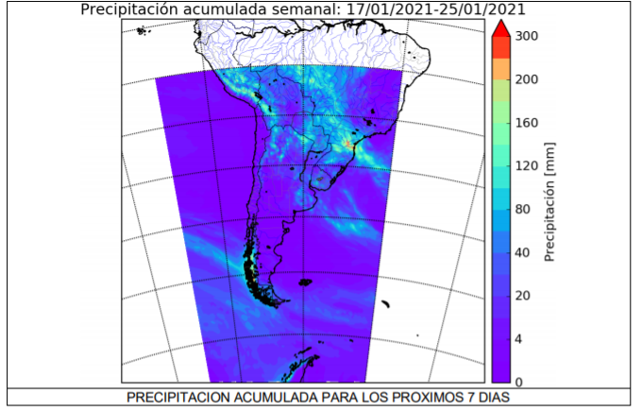

**San Ramón de La Nueva Orán, Salta**

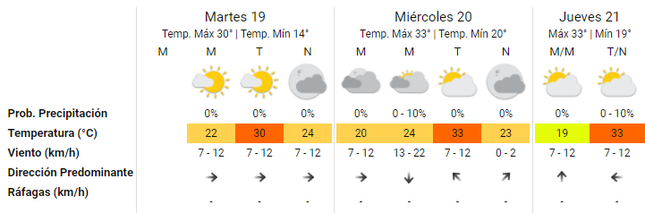

Formosa

